2. Unterrichtsstunde der Einheit “New Zealand“ : Allgemeiner Überblick

Zeit  (in min.) | Phase | Unterrichtsgeschehen | Sozialform | Medien/Material
5 | Organisation | L teilt Arbeitsblätter für die S aus, und kündigt an, dass die S in dieser Stunde in den Computerraum gehen werden um mit Hilfe des Internets den Arbeitsauftrag zu erfüllen. | L-Vortrag | Arbeitsblatt
25 | Erarbeitung | Die S sitzen jeweils zu zweit an einem Computer und lesen in den angegebenen Internetseiten, um den Lückentext auf dem Arbeitsblatt auszufüllen. | Partnerarbeit | Arbeitsblatt, Computer, Internet
10 | Präsentation | Die S lesen den Lückentext mit den herausgearbeiteten Lösungen vor und vergleichen. Die L fragt, ob die Schüler Probleme mit dem Arbeiten im Internet hatten. | UG | Arbeitsblatt
5 | Hausaufgabe (Sicherung) | Die S erhalten ein Arbeitsblatt mit den Umrissen Neuseelands, auf dem sie die in der heutigen Stunde erarbeiteten Informationen eintragen sollen. | L-Vortrag | Arbeitsblatt

L: Lehrkraft S: Schüler UG: Unterrichtsgespräch

2. Unterrichtsstunde

Bevor sich die Schüler intensiv mit den sehr spezifischen Themen Neuseelands in der Gruppenarbeit beschäftigen, sollen sie zunächst einen allgemeinen Überblick über das Land erhalten. Schließlich muss man davon ausgehen, dass die meisten Schüler nur geringes Vorwissen über das Land besitzen, da es in der Regel keinen Platz im Lehrplan des Englisch- oder Erdkundeunterrichts einnimmt.

In dieser Stunde wird den Schülern ein Grundwissen über die geographische Lage und Besonderheiten des Landes vermittelt. Informationsquelle soll dabei das Internet sein, da man es heutzutage vorwiegend dazu heranzieht. In den meisten Schulen sind die Computerräume derart ausgestattet, dass sich zwei Schüler einen Arbeitplatz am Computer teilen. Aus diesem Grund erarbeiten die Schüler in Partnerarbeit einen Lückentext, den sie dann ausfüllen können, wenn sie die angegebenen Internetseiten aufsuchen und lesen.
Am Ende der Stunde werden die Ergebnisse verglichen. Die Lehrkraft kommt außerdem auf Probleme beim Arbeiten mit dem Internet zu sprechen, wie z.B. Informationsmenge, Reizüberflutung und Verständnisprobleme.
Nach der zweiten Stunde der Einheit verfügen die Schüler über die wichtigsten Informationen Neuseelands (Nord- und Südinsel, Hauptstadt, Größe, Naturgefahren, Ressourcen usw.).
Um diese Ergebnisse zu sichern, erhalten die Schüler als Hausaufgabe ein Arbeitsblatt mit den Umrissen Neuseelands, das sie mit den Informationen beschriften sollen.

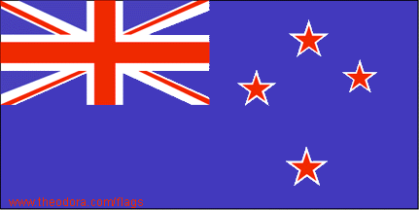

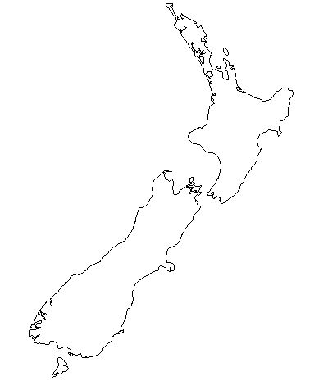

Working in the Internet

Have a look at the following pages and fill in the gaps of the text:

http://www.purenz.com/index.cfm/purenz_page/8FD67DD9-0AF9-455A-A270-974C7BD8B545.html

www.google.de (look for the CIA World Factbook → New Zealand)

Lying in the south-west Pacific Ocean, south-east of Australia, New Zealand consists of two main islands – the North Island and the South Island.
You can compare the size of New Zealand with the size of Italy or the UK.
This country was once part of the ancient supercontinent Gondwanaland, but went adrift as the supercontinent broke apart.
The highest peak is on the North Island: Mt. Cook. There you can also find three active volcanoes, New Zealand’s largest lake (Lake Taupo) as well as New Zealand’s largest river (Waikato).
On the South Island there are mountains which build the Southern Alps.
Natural hazards that occur are earthquakes and volcanic activity. New Zealand’s natural resources are e.g. natural gas, sand, timber and gold.
Its capital city is Wellington and people speak English and Maori.

